УПРАВЛЕНИЕ ФЕДЕРАЛЬНОЙ СЛУЖБЫ ГОСУДАРСТВЕННОЙ РЕГИСТРАЦИИ,
КАДАСТРА И КАРТОГРАФИИ (РОСРЕЕСТР) ПО ЧЕЛЯБИНСКОЙ ОБЛАСТИ
454048 г. Челябинск, ул. Елькина, 85
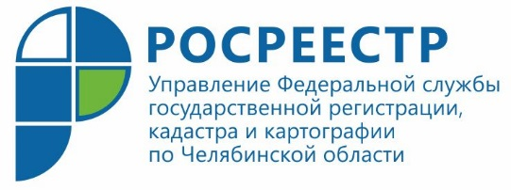
Южноуральцы стали активнее обращаться за получением госуслуг Росреестра

В последнее время Управление Федеральной службы государственной регистрации, кадастра и картографии по Челябинской области отмечает существенный рост обращений граждан и юридических лиц за получением государственных услуг Росреестра.
Управление Росреестра по Челябинской области уже информировало южноуральцев о возросшей популярности государственных услуг, предоставляемых Росреестром. За последний месяц отмечен значительный рост числа заявлений, в том числе поданных в электронном виде. Так, если этот показатель в марте-апреле составлял в среднем 2600 заявлений в день, то в мае цифра превысила 3000, а в некоторые дни достигала 3500 (для сравнения: в 2019 году среднее число поступивших заявлений было 2500). Своеобразный рекорд был установлен 27 мая: в Управление поступило 3701 заявление, в том числе 1579 - в электронном виде.
Что касается объектов недвижимости, в отношении которых производятся регистрационные действия, то наиболее востребованными сейчас являются садовые дома и земельные участки. Так, на фоне стабильно невысоких показателей по сделкам купли-продажи садовой недвижимости за последние годы нынешний рост ее популярности впечатляет – средний за день показатель возрос в мае 2020 г. по сравнению с 2019 г. более чем в три раза. Конечно, май – период традиционно высокого спроса на загородную недвижимость, но такая востребованность именно этого вида объектов, по словам наших заявителей, объясняется еще и тем, что уставшие за время вынужденного длительного нахождения в своих квартирах люди по-другому взглянули на минусы загородной недвижимости, склонившись в сторону ее очевидных плюсов.
А вот дарить свою недвижимость южноуральцы не спешат: в мае 2020 г. число сделок дарения составило в среднем 62 в день (против 137 в день в 2019 году).
Что касается сделок в сфере долевого участия в строительстве, то их количество незначительно снизилось (59 – среднее в день в 2019 г., 56 – в мае 2020 г.)¸ но существенно возрос процент сделок с использованием кредитных средств (52, 6 % - в 2019 г., 76, 8 % - в мае 2020).

Руководитель Управления Ольга Смирных: «В настоящий момент государство принимает ряд беспрецедентных мер поддержки различных категорий населения и бизнеса. Так, например, благодаря принятию постановления Правительства № 566 от 23.04.2020 мы уже сейчас наблюдаем увеличение количества желающих проконсультироваться по поводу льготной ипотеки от 6,5 % и ниже, поэтому, как следствие, ожидаем стабильный рост числа регистрационных действий по объектам, приобретенным на условиях льготного ипотечного кредитования».

Пресс-служба Управления Росреестра
по Челябинской области

